**《基础物理实验》实验报告**

分组号： 01—9

实验名称 RLC电路的谐振与暂态过程 指导教师 尹倩青

姓名 李奉治 学号 2016K8009929036 专 业 计算机科学与技术 组内编号 08

实验日期 2017 年 11 月 20 日实验地点 教709 成绩评定

**RLC电路的谐振与暂态过程**

**一、实验目的**

1.熟悉函数发生器和示波器的基本操作

2.研究RLC电路的谐振现象

3.掌握RLC串并联电路的幅频特性和相频特性的测量方法

3.用实验的方法找出电路的谐振频率，利用幅频曲线求出电路的品质因数Q值

4.用数字存储示波器观察RLC串联电路的暂态过程，理解阻尼振动规律

**二、仪器用具**

0.1H标准电感，100Ω标准电阻

电阻箱，电容箱

函数发生器，示波器

数字多用表，导线等

**三、实验原理**

**1.串联谐振**

RLC串联电路如图1所示。其总阻抗 $\left|Z\right|$、电压 $u$ 与电流 $i$ 之间的相位差 $φ$、电流 $i$ 分别为

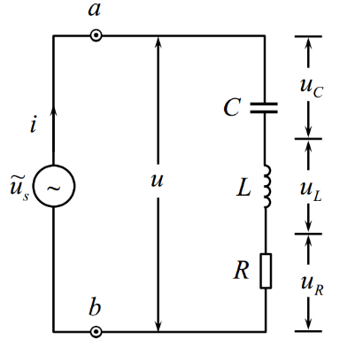

$$\left|Z\right|=\sqrt{R^{2}+{({ωL-1}/{ωc})}^{2}}$$

$$φ=arctan\frac{ωL-1/{ωC}}{R}$$

$$i=\frac{u}{\sqrt{R^{2}+{(ωL-1/ωC)}^{2}}}$$

图1 RLC串联电路

式中 $ω=2πf$ 为角频率（$f$ 为频率）， $\left|Z\right|$， $φ$， $i$ 都是 $f$ 的函数，当电路中其它元件参量取确定值的情况下，它们的特性完全取决于频率。

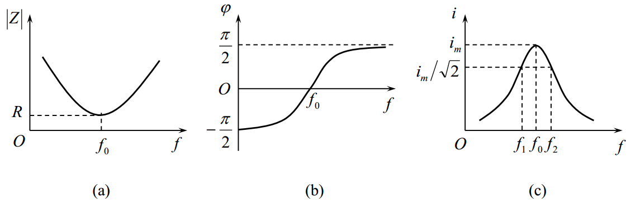

图2 RLC串联电路的频率特性 (a)阻抗特性；(b)相频特性； (c)幅频特性

图2中(a)、(b)、(c)分别为RLC串联电路的阻抗、相位差、电流随频率的变化曲线。其中(b) $φ-f$ 曲线称为相频特性曲线；(c) $i-f$ 曲线称为幅频特性曲线，它表示在总电压 $u$ 保持不变的条件下 $i$ 随 $f$ 的变化曲线。相频特性曲线和幅频特性曲线有时统称为频率响应特性曲线。

由曲线图可以看出，存在一个特殊的频率 $f_{0}$，这种特殊的状态称为串联谐振，此时角频率 $ω_{0}$（或频率 $f_{0}$）称为谐振角频率（或谐振频率）。谐振时，有

$$u_{L}=i_{m}\left|Z_{L}\right|=\frac{ω_{0}L}{R}u , \frac{u_{L}}{u}=\frac{ω_{0}L}{R}=\frac{1}{R}\sqrt{\frac{L}{C}}$$

$$u_{C}=i_{m}\left|Z_{C}\right|=\frac{1}{Rω_{0}C}u , \frac{u_{C}}{u}=\frac{1}{Rω_{0}C}=\frac{1}{R}\sqrt{\frac{L}{C}}$$

令 $Q= \frac{u_{L}}{u}=\frac{u_{C}}{u}$ 或 $Q=\frac{ω_{0}L}{R}=\frac{1}{Rω_{0}C}$

Q称为谐振电路的品质因数，简称Q值。它是由电路的固有特性决定的，是标志和衡量谐振电路性能优劣的重要的参量。Q值标志着储耗能特性、电压分配特性和频率选择性。

串联谐振又称为电压谐振。在电力系统中应避免发生串联谐振，而其在无线电工程中有广泛应用。

**2.并联谐振**

RLC并联电路如图3所示。其总阻抗 $\left|Z_{p}\right|$、电压 $u$ 与电流 $i$ 之间的相位差 $φ$、电压 $u$ (或电流 $i$)分别为

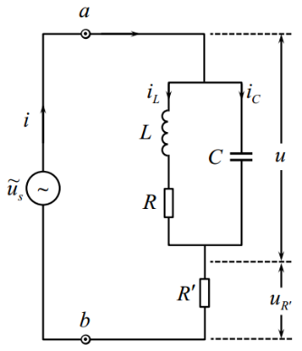

$$\left|Z_{p}\right|=\sqrt{\frac{R^{2}+{(ωL)}^{2}}{{(1-ω^{2}LC)}^{2}+{(ωCR)}^{2}}}$$

$$φ=arctan\frac{ωL-ωC\left[R^{2}+{(ωL)}^{2}\right]}{R}$$

$$u=i\left|Z_{p}\right|=\frac{u_{R^{'}}}{R^{'}}\left|Z_{p}\right|$$

图3 RLC并联电路

显然，它们都是频率的函数。当 $φ=0$ 时，电流和电压同相位，整个电路呈纯电阻性，即发生谐振。可求得并联谐振的角频率 $ω_{p}$（或并联谐振频率 $f_{p}$）为

$$ω_{p}=2πf_{p}=\sqrt{\frac{1}{LC}-{\left(\frac{R}{L}\right)}^{2}}=ω_{0}\sqrt{1-\frac{1}{Q^{2}}}$$

式中 $ω_{0}=2πf_{0}=1/{\sqrt{LC}}$， $Q={ω_{0}L}/R={\sqrt{L/C}}/R$。可见并联谐振频率 $f_{p}$ 与 $f_{0}$ 稍有不同，当 $Q≫1$ 时， $ω_{p}≈ω_{0}$， $f_{p}≈f_{0}$。

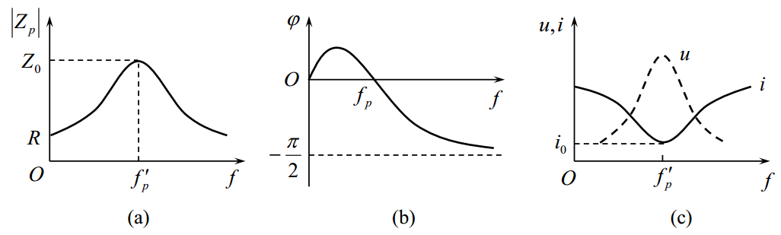

图4 RLC并联电路的频率特性 (a)阻抗特性；(b)相频特性； (c)幅频特性

图4中(a)、(b)、(c)分别为RLC并联电路的阻抗、相位差、电流或电压随频率的变化曲线。显然，在谐振频率两边区域，并联电路的电抗特性与串联电路时截然相反。在 ${f=f}_{p}$ 处，总阻抗达到极大值，总电流达到极小值。

与串联谐振类似，可用品质因数Q，即

$$Q_{1}=\frac{ω_{0}L}{R}=\frac{1}{Rω_{0}C} , Q_{2}=\frac{i_{C}}{i}≈\frac{i_{L}}{i} , Q_{3}=\frac{f_{0}}{∆f}$$

标志并联谐振电路的性能优劣，其意义也类同。不过，此时 $i_{L}≈i_{C}=iQ$，谐振支路中的电流为总电流的Q倍。因此，有时称并联谐振为电流谐振。

**3.** **RLC电路的暂态过程**

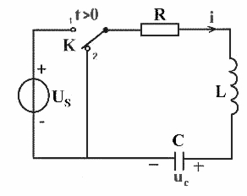

图5 RLC暂态电路

电路如图5。先观察放电过程，即开关 S 先合向“1”使电容充电至 E，然后把 S 倒向“2”，电容就在闭合的RLC 电路中放电。电路方程为 $L\frac{di}{dt}+Ri+u_{C}=0$。将 $i=Cdu_{C}/dt$ 带入得

$$LC\frac{d^{2}u_{c}}{dt^{2}}+RC\frac{du_{C}}{dt}+u_{C}=0$$

根据初始条件 $t=0 , u_{C}=E , du_{C}/dt=0$ 解方程，方程的解分为3种情况：

① $R^{2}<{4L}/C$ 属于阻尼较小的情况。引入阻尼系数 $ζ=\frac{R}{2}\sqrt{\frac{C}{L}}$ 后，对应 $ζ<1$。此时方程的解为

$$u_{C}=\sqrt{\frac{4L}{4L-R^{2}C}}Ee^{-t/τ}cos⁡(ωt+φ)$$

其中时间常量为 $τ={2L}/R$，衰减振动的角频率为 $ω=\frac{1}{\sqrt{LC}}\sqrt{1-\frac{R^{2}C}{4L}}$， $u_{c}$ 随时间变化的规律如图6中曲线I所示，即阻尼振动状态。此时振动的振幅呈指数衰减。 $τ$ 的大小决定了振幅衰减的快慢， $τ$ 越小，振幅衰减越迅速。

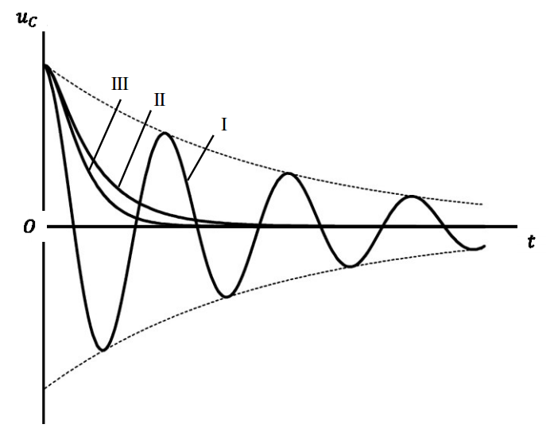

图6 RLC暂态过程中的三种阻尼曲线

如果 $R^{2}≪{4L}/C$，通常是R很小的情况，振幅的衰减很缓慢， $ω≈1/{\sqrt{LC}}=ω_{0}$。此时近似为LC电路地自由振动， $ω_{0}$ 为 $R=0$ 时LC回路的固有频率。衰减振动的周期 $T={2π}/ω≈2π\sqrt{LC}$

② $R^{2}>{4L}/C$，即阻尼系数 $ζ>1$。对应于过阻尼状态，其解为

$$u_{C}=\sqrt{\frac{4L}{R^{2}C-4L}}Ee^{-αt}Sinh(βt+φ)$$

式中

$$α=\frac{R}{2L} , β=\frac{1}{\sqrt{RC}}\sqrt{\frac{R^{2}C}{4L}-1}$$

所表示的 $u_{C}-t$ 的关系曲线见图6中的曲线II，它是以缓慢的方式逐渐回零。可以证明，若L和C固定，随电阻R的增长， $u_{C}$ 衰减到零的过程更加缓慢。

③ $R^{2}={4L}/C$，即阻尼系数 $ζ=1$。对应于临界阻尼状态，其解为

$$u_{C}=E\left(1+\frac{t}{τ}\right)e^{-t/τ}$$

其中 $τ={2L}/R$。它是从过阻尼到阻尼振动过渡的分界点， $u_{C}-t$ 的关系见图6中的曲线III。

对于充电过程，即开关S先在位置“2”，待电容放电完毕，再把S倒向“1”，电源E将对电容充电，于是电路方程变为

$$LC\frac{d^{2}u_{C}}{dt^{2}}+RC\frac{du_{C}}{dt}+u_{C}=E$$

初始条件为 $t=0 , u_{C}=0 , du_{C}/dt=0$。方程解为

$$R^{2}<\frac{4L}{C} , u_{C}=E\left[1-\sqrt{\frac{4L}{4L-R^{2}C}}e^{-t/τ}cos⁡(ωt+φ)\right]$$

$$R^{2}>\frac{4L}{C} , u_{C}=E\left[1-\sqrt{\frac{4L}{R^{2}C-4L}}e^{-t/τ}Sinh⁡(ωt+φ)\right]$$

$$R^{2}=\frac{4L}{C} , u_{C}=E\left[1-\left(1+\frac{t}{τ}\right)e^{-t/τ}\right]$$

可见，充电过程和放电过程十分类似，只是最后趋向的平衡位置不同。

**四、实验内容与数据处理**

**1. 测RLC串联电路的相频特性和幅频特性曲线**

1）按照讲义连接电路，调节函数发生器频率，通过CH1与CH2相位差为0，CH2的幅度最大来判断；记录此时的频率。（通过示波器读出）

保持 $u_{pp}=2.0V ,L=0.1H , C=0.05μF , R=100Ω$，可测得谐振频率 $f_{0}=2.25kHz$，与计算值相符。

2）用万用表测量此时电感、电容两端的电压 $u_{L}$、 $u_{C}$ 和电源的路端电压 $u$ 用以计算Q值。

实验可测得 $u=0.466V，u_{L}=5.55V，u_{C}=5.55V$，带入 $Q= \frac{u_{L}}{u}=\frac{u_{C}}{u}$ 的计算公式，得出 $Q=11.91$。根据公式，代入 $L=0.1H , R=100Ω , f_{0}=2.25kHz$ 计算所得的计算值为 $Q=14.13$，两者近似相等。

3）保持CH1幅度值2V不变，按照建议的频率点测量CH1与CH2的相位差，和CH2的幅度值。用以完成相频曲线和幅频曲线。

实验测得数据如下，使用Matlab绘图可得：

|  |  |  |  |  |  |
| --- | --- | --- | --- | --- | --- |
| **相位差 $φ$** | **频率(kHz)** | **电阻两端电压 $u_{R}$ (mV)** | **相位差 $φ$** | **频率(kHz)** | **电阻两端电压 $u_{R}$ (mV)** |
| -80° | 1.88 | 183 | 15° | 2.28 | 512 |
| -72° | 2.02 | 259 | 30° | 2.30 | 490 |
| -60° | 2.09 | 315 | 45° | 2.36 | 413 |
| -45° | 2.16 | 446 | 60° | 2.43 | 312 |
| -30° | 2.20 | 490 | 72° | 2.64 | 198 |
| -15° | 2.23 | 512 | 80° | 3.21 | 123 |
| 0° | 2.25 | 518 |  |  |  |

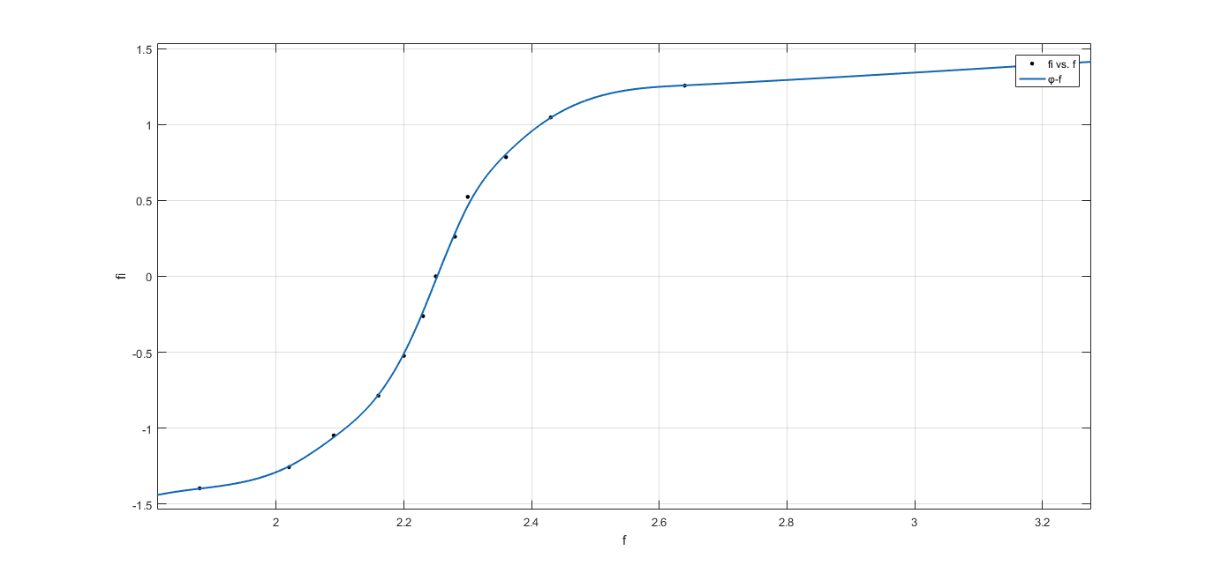

$$φ$$

*f* (kHz)

图7 $φ-f$ 图像

$$u_{R}(mV)$$

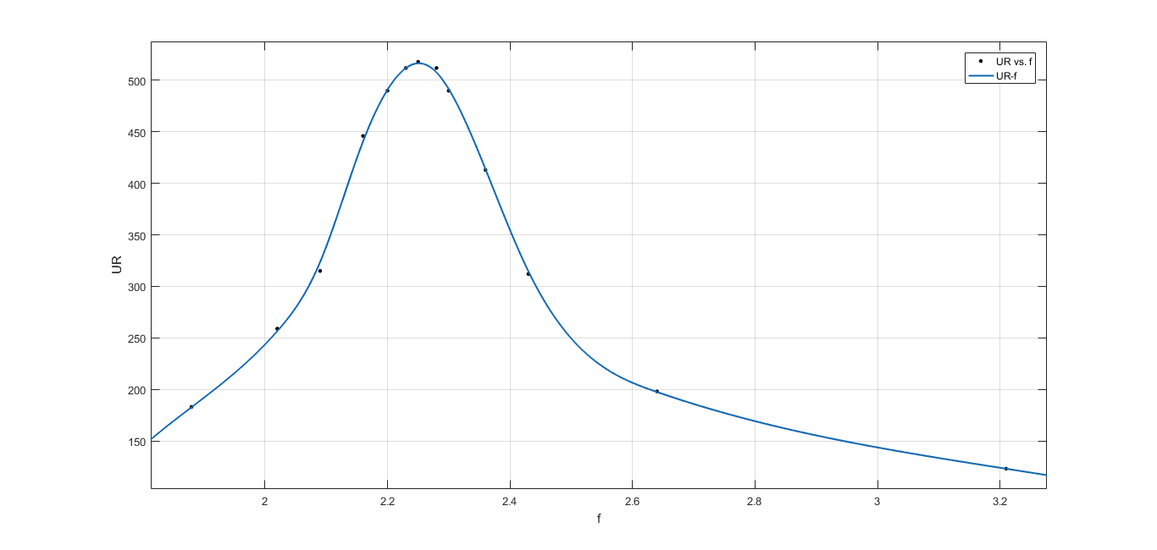

*f* (kHz)

图8 $U_{R}-f$ 图像

**2.测RLC并联电路的相频特性和幅频特性曲线**

1）按照讲义连接电路，CH1接电源总电压，CH2接电阻R’两端电压；通过MATH做差CH1-CH2，显示为紫色的信号线。调节函数发生器频率，通过观察CH1-CH2与CH2相位差为0，CH2的幅度最小来判断谐振点；记录此时的频率。（通过示波器读出）

保持 $u+u_{R'}=2.0V ,L=0.1H , C=0.05μF ,R'=5kΩ$，可测得谐振频率 $f_{0}=2.25kHz$，与计算值相符。

2）保持CH1总电压幅度值2V不变(不同频率点需要调节函数发生器)，按照建议的频率点测量CH1-CH2与CH2的相位差，和CH1-CH2 ，CH2的幅度值。用以完成相频曲线和幅频曲线。

实验测得数据如下，使用Matlab绘图（$φ$ 取反）可得：

|  |  |  |  |  |  |  |  |
| --- | --- | --- | --- | --- | --- | --- | --- |
| **频率(kHz)** | **相位差 $φ$** | **幅度值 $u$ (mV)** | **幅度值 $i$ (mV)** | **频率(kHz)** | **相位差 $φ$** | **幅度值 $u$ (mV)** | **幅度值 $i$ (mV)** |
| 2.05 | 85° | 680 | 485 | 2.253 | -6° | 812 | 72 |
| 2.15 | 77° | 763 | 248 | 2.256 | -16° | 816 | 74 |
| 2.20 | 63° | 785 | 135 | 2.265 | -34° | 849 | 84 |
| 2.231 | 40° | 839 | 84 | 2.275 | -49° | 863 | 102 |
| 2.24 | 22° | 850 | 77 | 2.32 | -73° | 823 | 209 |
| 2.247 | 8° | 835 | 72 | 2.40 | -82° | 761 | 393 |
| 2.25 | 0° | 811 | 71 | 2.60 | -90° | 530 | 691 |

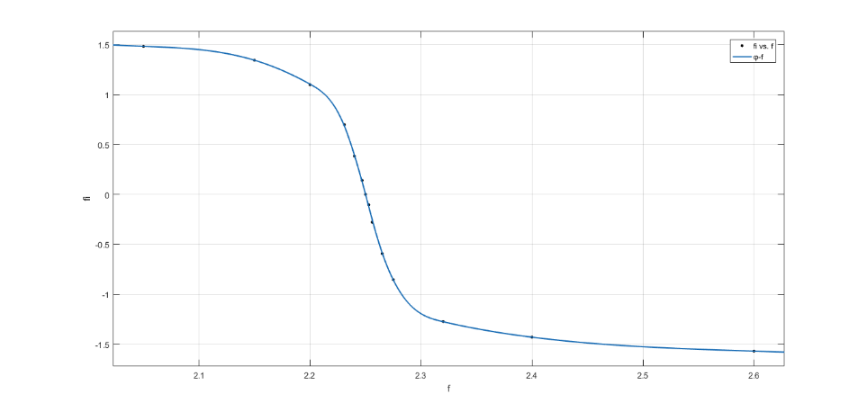

$$φ$$

*f* (kHz)

图9 $φ-f$ 图像

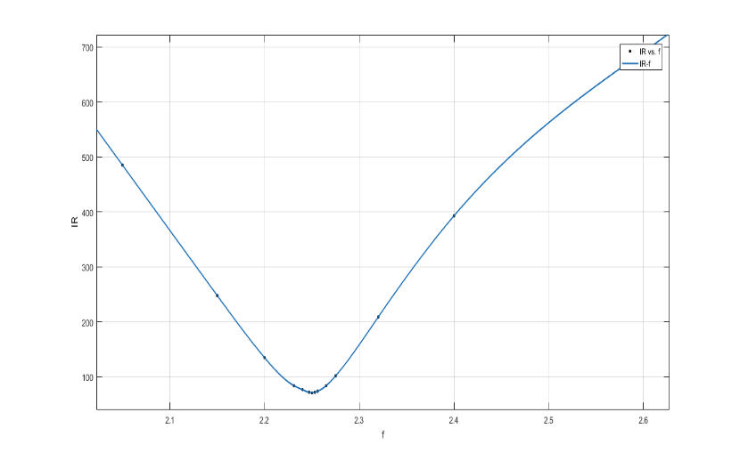 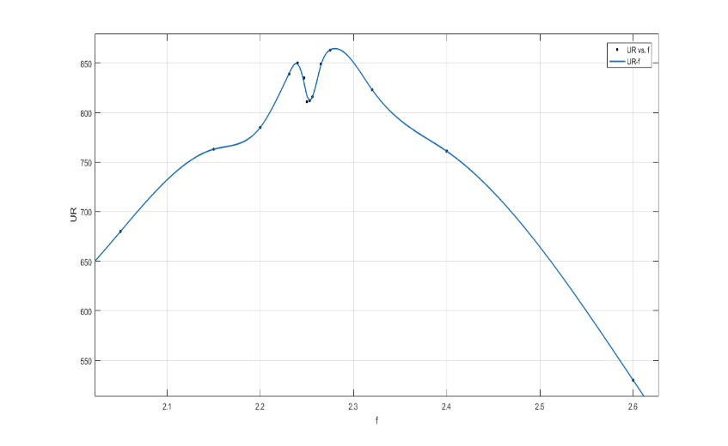

$$u_{i}(mV)$$

*f* (kHz)

*f* (kHz)

$$u(mV)$$

图10 *i $-f$*图像 图11 *u $-f$*图像

**3.观测 RLC 串联电路的暂态过程**

实验电路如图12所示。由函数发生器产生方波。为便于观察，要求将方波的低电平调整与示波器的扫描基线一致。由低电平到高电平相当于充电，由高电平到低电平相当于放电。函数发生器各参数可设为：频率 50 Hz，电压峰峰值 $u_{pp}=2.0V$，偏移 $1V$。示波器CH1通道用来测量总电压，CH2用来测量电容两端电压 $u_{C}$，注意两个通道必须共地。实验中 $L=0.1H , C=0.2μF$。

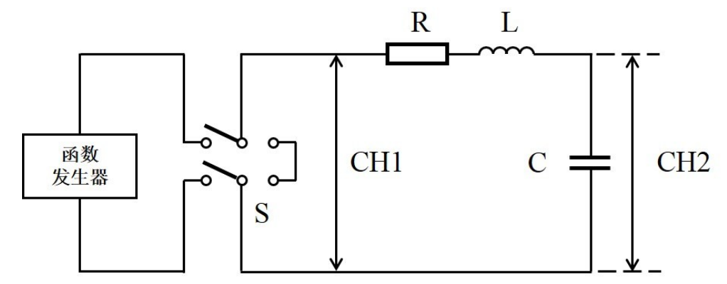

图12 RLC暂态过程实验电路

1） $R=0Ω$，测量 $u_{C}$ 波形。

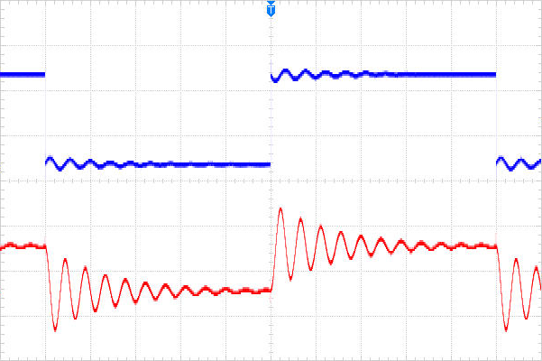

图13

2）调节R测得临界电阻𝑅𝐶，并与理论值比较。

调节可得 $R_{C} =1190Ω$，对应的图像如下所示。理论值 $R_{C}=1414Ω$。

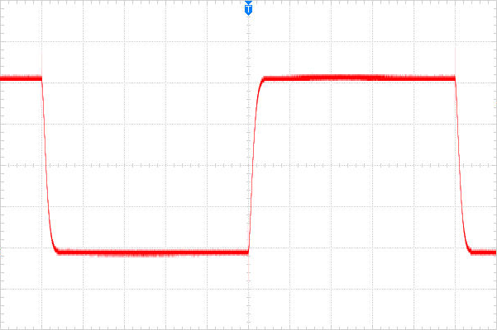

图14

3）记录 $R=2kΩ , 20kΩ$ 的𝑢𝐶波形。函数发生器频率可分别选为250Hz（$R=2kΩ$），和 20 Hz（$R=20kΩ$）

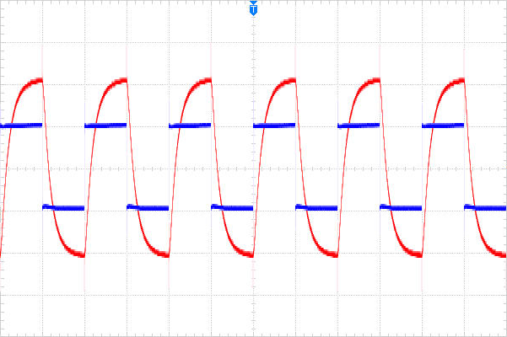 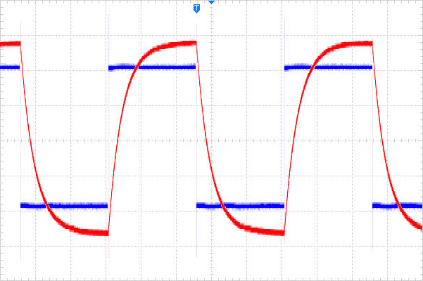

图15 $f=250Hz R=2kΩ$ 图16 $f=20Hz R=20kΩ$

**六、实验结果**

测RLC串联和并联电路的相频特性和幅频特性曲线实验中，除了RLC并联电路的电压幅频特性图像，其余所测得的曲线与理论曲线形态基本吻合。RLC并联电路的电压幅频特性图像在理论峰值处出现一个较大波动。

观测 RLC 串联电路的暂态过程实验中，可通过示波器清晰的观测到电路中的电压变化特点。通过观察图像调节出的临界电阻值与理论值符合较好，基本完成了实验要求。

**七、实验感想**

本实验操作较为简单，主要的困难在于测量值的不稳定性。对于这样不稳定的测量值，我们只能对其取一段时间内的平均值作为测量值。这样虽然精度不高，却足够进行定性分析。这时进行物理实验的一种处理手段。

另外，在RLC并联电路的电压幅频特性图像中，出现了一个理论值中不存在的波动，这个现象值得我进行继续后续研究。